作 者 推 荐
格兰特·金德（Grant Ginder）

作者简介：

格兰特·金德（Grant Ginder）著有《婚礼上的不期而遇》（THE PEOPLE WE HATE AT THE WEDDING）、《如何开始》（How it Starts）和《司机的教育》（Driver’s Education）。他拥有纽约大学硕士学位，并在该校教授写作课程。他现在居住于纽约布鲁克林。

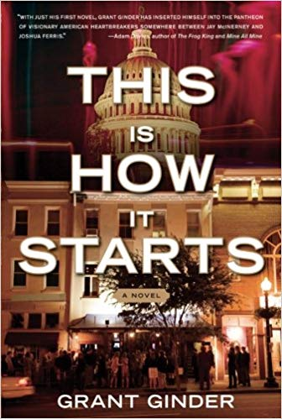
中文书名：《一切就这样开始》
英文书名：THIS IS HOW IT STARTS
作 者：Grant Ginder
出 版 社：St. Martin
代理公司：Inkwell/ANA/Cindy Zhang
页 数：288页
出版时间：2009年6月
代理地区：中国大陆、台湾
审读资料：电子稿
类 型：小说

内容简介：

格兰特·金德的处女作追随杰伊·麦金纳尼作品的传统，讲述了一个大学毕业的理想主义者努力融入，然后又努力远离国会山正在崛起的未来政治、社会精英——他们努力工作，但更用力地享乐——的故事。

这是一部杰出的处女作小说：《一切就这样开始》与尖锐的评论相呼应，巧妙地捕捉了华盛顿特区富有，与社会和政治关系密切的毕业生的越轨行为。在这个灯红酒绿的城市里，秘密就是货币，规则和边界都已不再具有约束力。

非凡的声音：金德的写作充满智慧，并且非常真实。他的作品会使读者想起布雷特·伊斯顿·埃利斯（Brett Easton Ellis）、杰夫·霍布斯（Jeff Hobbs）和约书亚·费里斯（Joshua Ferris）。

引人入胜的叙述：泰勒·麦克（Taylor Mack）或许毕业于普林斯顿大学，但他在拉古纳海滩的成长经历并未给他提供融入华盛顿特区风云人物的助力。撇开有趣的意外事件不谈，泰勒很快就学会了如何参与这场游戏，并明白了在一个城市里做一个局内人所要付出的代价：在这个城市里，一个人要想从另一个人那里获得知识和权力，必须付出巨大的代价。

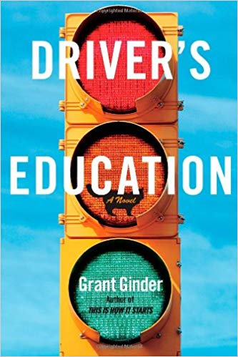
中文书名：《驾驶培训》
英文书名：DRIVER’S EDUCATION
作 者：Grant Ginder
出 版 社：St. Martin
代理公司：Inkwell/ANA/Cindy Zhang
页 数：272页
出版时间：2013年1月
代理地区：中国大陆、台湾
审读资料：电子稿
类 型：小说

内容简介：

本书延续了《大鱼》的传统，讲述了一个有关父亲和儿子，以及故事能够改变我们看待世界、看待他人，看待我们自己的方式的故事。小时候，阿利斯泰尔·麦克菲（Alistair McPhee）喜欢驾驶他那辆56年的雪佛兰汽车，露西（Lucy）——他用他的爱妻的名字为这辆车命名，她在他们的儿子科林（Colin）只有九岁的时候就去世了——旅行。科林渴望找到一种能与他那四处奔波的父亲更亲密的方式，于是，他开始创作剧本，创作受他们过去一起观看的经典电影启发的剧本；科林自己的儿子芬（Finn）从小倾听爷爷在旅行路上的危险、伤心和救赎的故事。现在，阿利斯泰尔就快死了，他在临终之时对他的孙子说：把露西带到他身边。这条漫长的通向西方的道路将指引芬恩、他心怀不满的朋友兰德尔（Randall）和一只名叫达洛维夫人（Mrs. Dalloway）的三腿斑猫穿过那些见证了阿利斯泰尔最伟大冒险的城市。这是一个感人、强有力的作品。

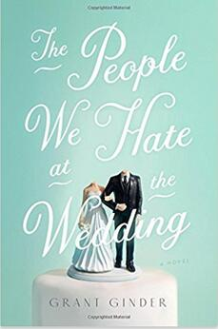
中文书名：《婚礼上的不期而遇》
英文书名：THE PEOPLE WE HATE AT THE WEDDING
作 者：Grant Ginder
出 版 社：St. Martin
代理公司：ANA/Cindy Zhang
页 数：320页
出版时间：2017年6月
代理地区：中国大陆、台湾
审读资料：电子稿
类 型：小说

内容简介：

这是一本关于“家”的小说；错综复杂的人际关系，在亲戚婚礼上的不期而遇，我们越是想从血浓于水的关系中挣扎出来，反而会被彼此之间的羁绊拉扯得更为紧密。这部风趣幽默的小说讲述了一个来自芝加哥郊区的破碎家庭不得不为了要嫁给英国上流阶级的大女儿齐聚伦敦的故事。

保罗和爱丽丝同母异父的姐姐埃洛伊塞就要结婚啦！高档的酒店、晚宴，庄园中举办的招待会，小圆蜡烛以及刺绣餐巾布，他们恨死这些安排了。

《婚礼上的不期而遇》（The People We Hate at the Wedding）讲述了一个关于家庭的故事。母亲唐娜（Donna）是个寡妇，住在芝加哥城郊，偶尔吸大麻烟卷，时不时同最好的女性朋友一边看《国际猎房》（House Hunters International）一边喝上几杯。爱丽丝，三十多岁，单身，既聪明又漂亮，做着一份没什么前途的工作，同已婚老板保持着欲理还乱的关系。她或许有些过于依赖氯安定的处方。哥哥保罗同男友住在费城，他的男友比他年长一些，长相更加帅气，在宾夕法尼亚大学担任终身教授，最近总说一夫一妻制是一种压迫的制度。保罗为一位著名的“侵入式”心理学家工作——每天虐待狂似地强迫患者们正视自己的恐惧。他厌恶这份工作。至于埃洛伊塞，完美、优秀、有教养。埃洛伊塞是唐娜第一段婚姻的结晶，她就读最好的私人寄宿学校，寒假去圣约翰岛度假，有丰厚的信托基金支持着她的研究生生活。

当这个失能的家庭聚在一起时，格兰特·金德通过这部风趣又温柔的小说生动地刻画了这个家庭的欢闹生活，友谊的可能性以及我们对家人又爱又恨的复杂情感。

媒体评价：

“诙谐、引人瞩目，《婚礼上的不期而遇》（The People We Hate at the Wedding）讲述了家庭失能的故事——充斥着真诚、幽默以及嫉妒的兄弟姐妹们。这是一部令人爱不释手的小说！”
----《纽约时报》（New York Times）畅销书《白衣少女》（Girls in White Dresses）和《种子选手》（The Hopefuls）作者，詹妮弗·克洛斯（Jennifer Close）

“《婚礼上的不期而遇》（The People We Hate at the Wedding）情节巧妙而滑稽。格兰特·金德以令人捧腹的方式呈现了优越的英国人与不那么优越的美国人之间的冲突。自私、离谱又讨人喜欢，真希望下次参加婚礼时我也能遇见这样的人。”
----《纽约时报》（New York Times）畅销书《疯狂的亚洲富豪》（Crazy Rich Asians）和《中国富女友》（China Rich Girlfriend）作者，凯文·关（Kevin Kwan）

“事实证明婚礼上我们最不想见到的那些人却是我们在阅读时最喜欢读到的类型。格兰特·金德聪颖、风趣的小说极具洞察力，呈现了一群执拗、不完美的人物。”
----畅销书《我的所爱》（The Object of My Affection）作者，
斯蒂芬·麦考利（Stephen McCauley）

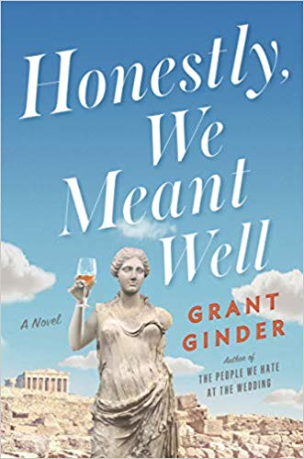
中文书名：《适得其反》
英文书名：HONESTLY, WE MEANT WELL
作 者：Grant Ginder
出 版 社：St. Martin
代理公司：ANA/Cindy Zhang
页 数：320页
出版时间：2019年6月
代理地区：中国大陆、台湾
审读资料：电子稿
类 型：小说

内容简介：

《婚礼上的不期而遇》的作者格兰特·金德（Grant Ginder）为读者带来一部关于家庭、遗憾和假期的小说。

赖特（Wright）一家逐渐崩溃。苏·艾伦（Sue Ellen）是伯克利的一位成功的古典文学教授，她觉得自己的生活就算不是完美的，至少也是不坏的。她有一个成功的事业，一个爱她的丈夫和一个大学毕业即将离家的儿子。她认为她生命的下一个阶段将是一个让人满足的阶段，一个有机会获得休息的时期。

但是灾难却接踵而至。她发现迪恩（Dean）——与她结婚二十多年的丈夫——有婚外恋。她的儿子威尔（Will）不仅在毕业后没有工作，而且他还隐藏了一个可能会让他的家庭陷入比现在更糟糕境地的秘密。

所以，当苏获得一个去往希腊伊吉纳岛为探索古代世界的老年人授课并独家的机会时，她毫不犹豫地接受了邀请。毕竟伊吉纳岛是苏还是学生时爱上古代文化的契机，她也在那里爱上了一个经营一家小旅店的当地人，那是她的初恋。迪安提议他和威尔与她一起去那座小岛，苏同意了，她认为也许在远离现实生活的小岛上住上几周，有助于她和家人的生活回到正轨。但是计划赶不上变化快。在阳光普照的希腊夏日小岛上，意外和可能改变未来的长期埋藏的往事正在等待着赖特一家的到来。

格兰特•金德用他标志性的犀利的幽默、滑稽的人物和深沉的感情，为读者献上一部有趣、精彩的小说。这本书证明了家庭的悲剧总是伴随着喜剧而来的。

媒体评价：

“格兰特•金德写出了我想成为的人和我害怕我可能已经成为的人。他深刻理解作为一个人，与他人的关系能给我们带来种种痛苦，也能给我们带来快乐，在这本精心创作的《适得其反》中，金德强调出人际关系的痛苦和美丽。本书也十分风趣幽默。”
----艾米丽·V. 戈登（Emily V Gordon），
奥斯卡最佳剧本提名作品《大病一场》（The Big Sick）的作者

谢谢您的阅读！
请将回馈信息发至：
张滢（Cindy Zhang）
安德鲁﹒纳伯格联合国际有限公司北京代表处
北京市海淀区中关村大街甲59号中国人民大学文化大厦1705室, 邮编：100872
电话：010-82504506
传真：010-82504200
Email: cindy@nurnberg.com.cn
网址：www.nurnberg.com.cn
微博：http://weibo.com/nurnberg
豆瓣小站：http://site.douban.com/110577/
微信订阅号：ANABJ2002

